ТЕМА. Ориентирование на местности

1. Сущность и способы ориентирования
При выполнении многих боевых задач действия командиров неизбежно связаны с ориентированием на местности. Умение ориентироваться необходимо, например, на марше, в бою, в разведке для выдерживания направления движения, целеуказания, нанесения на карту (схему местности) ориентиров, целей и других объектов, управления подразделением и огнем. Закрепленные опытом знания и навыки в ориентировании помогают более уверенно и успешно выполнять боевые задачи в различных условиях боевой обстановки и на незнакомой местности.
Ориентироваться на местности - это значит определить свое местоположение и направления на стороны горизонта относительно окружающих местных предметов и форм рельефа, найти указанное направление движения и точно выдержать его в пути. При ориентировании в боевой обстановке определяют также местоположение подразделения относительно своих войск и войск противника, расположение ориентиров, направление и глубину действий.
Сущность ориентирования. Ориентирование на местности может быть общее и детальное.
Общее ориентирование заключается в приближенном определении своего местонахождения, направления движения и времени, необходимого для достижения конечного пункта движения. Такое ориентирование чаще всего применяется на марше, когда экипаж машины не имеет карты, а использует лишь заранее составленную схему или список населенных пунктов и других ориентиров по маршруту. Для выдерживания направления движения в таком случае необходимо постоянно следить за временем движения, пройденным расстоянием, определяемым по спидометру машины, и контролировать по схеме (списку) прохождение населенных пунктов и других ориентиров.
Детальное ориентирование заключается в точном определении своего местоположения и направления движения. Оно применяется при ориентировании по карте, аэроснимкам, приборам наземной навигации, при движении по азимуту, нанесении на карту или схему разведанных объектов и целей, при определении достигнутых рубежей и в других случаях.
При ориентировании на местности широко используются простейшие способы ориентирования: по компасу, небесным светилам и признакам местных предметов, а также, более сложный способ – ориентирование по карте.

2. Ориентирование на местности без карты: определение сторон горизонта по небесным светилам и признакам местных предметов
Для отыскания направления по сторонам света вначале определяют направление север-юг; после чего, став лицом к северу, определяющий будет иметь направо - восток, налево - запад. Стороны света обыкновенно находят по компасу, а при отсутствии его - по Солнцу, Луне, звездам и по некоторым признакам местных предметов.

2.1 Определение направлений на стороны горизонта по небесным светилам
При отсутствии компаса или в районах магнитных аномалий, где компас может дать ошибочные показания (отсчеты), стороны горизонта можно определить по небесным светилам: днем - по Солнцу, а ночью - по Полярной звезде или Луне.
По Солнцу
В северном полушарии места восхода и захода Солнца по временам года следующее:
- зимой Солнце восходит на юго-востоке, а заходит на юго-западе;
- летом Солнце восходит на северо-востоке, а заходит на северо-западе;
- весной и осенью Солнце восходит на востоке, а заходит на западе.
Солнце примерно находится в 7.00 на востоке, в 13.00 - на юге, в 19.00 - на западе. Положение Солнца в эти часы и укажет соответственно направления на восток, юг и запад.
Самая короткая тень от местных предметов бывает в 13 часов, и направление тени от вертикально расположенных местных предметов в это время будет указывать на север.
Для более точного определения сторон горизонта по Солнцу используются наручные часы.

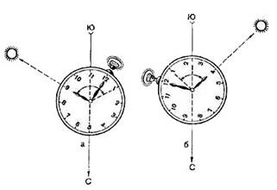Рис. 1. Определение сторон горизонта по Солнцу и часам. а – до 13 часов; б – после 13 часов.

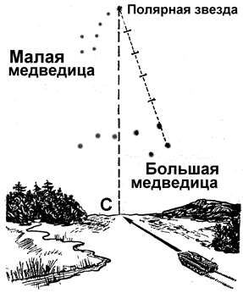Рис. 2. Определение сторон горизонта по Полярной звезде

По Луне
Для приблизительного ориентирования (см. таблица 1) нужно знать, что летом в первую четверть Луна в 19 асов находится на юге, в 1час ночи - на западе, в последнюю четверть в 1час ночи - на востоке, в 7часов утра - на юге.
При полнолунии ночью стороны горизонта определяются так же, как по Солнцу и часам, причем Луна принимается за Солнце (рис. 3).
По Солнцу и часам
В горизонтальном положении часы устанавливаются так, чтобы часовая стрелка была направлена на Солнце. Угол между часовой стрелкой и направлением на цифру 1 на циферблате часов делится пополам прямой линией, которая указывает направление на юг. До полудня надо делить пополам ту дугу (угол), которую стрелка должна пройти до 13.00 (рис. 1, а), а после полудня - ту дугу, которую она прошла после 13.00 (рис. 1, б).
По Полярной звезде
Полярная звезда всегда находится на севере. Чтобы найти Полярную звезду, надо сначала найти созвездие Большой Медведицы, напоминающее ковш, составленный из семи довольно ярких звезд. Затем через две крайние правые звезды Большой Медведицы мысленно провести линию, на которой отложить пять раз расстояние между этими крайними звездами, и тогда в конце этой линии найдем Полярную звезду, которая, в свою очередь, находится в хвосте другого созвездия, называемого Малой Медведицей. Став лицом к Полярной звезде, мы получим направление на север (рис. 2).
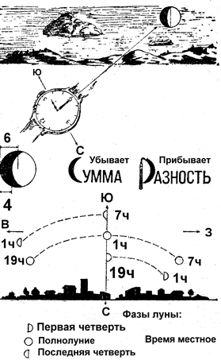Рис. 3. Определение сторон горизонта по луне и часам.

2.2 Определение направлений на стороны горизонта по признакам местных предметов
Если нет компаса и не видно небесных светил, то стороны горизонта могут быть определены по некоторым признакам местных предметов.
По таянию снега
Известно, что южная сторона предметов нагревается больше чем северная, соответственно и таяние снега с этой стороны происходит быстрее. Это хорошо видно ранней весной и во время оттепелей зимой на склонах оврагов, лунках у деревьев, снегу, прилипшему к камням.
По тени
В полдень направление тени (она будет самая короткая) указывает на север. Не дожидаясь самой короткой тени можно ориентироваться следующим способом. Воткните в землю палку около 1 метра длиной. Отметьте конец тени. Подождите 10-15 минут и повторите процедуру. Проведите линию от первой позиции тени до второй и продлите на шаг дальше второй отметки. Станьте носком левой ноги напротив первой отметки, а правой - в конце линии, которую вы начертили. Сейчас вы стоите лицом на север.
По местным предметам
Известно, что смола больше выступает на южной половине ствола хвойного дерева, муравьи устраивают свои жилища с южной стороны дерева или куста и делают южный склон муравейника более пологим, чем северный (рис. 4).
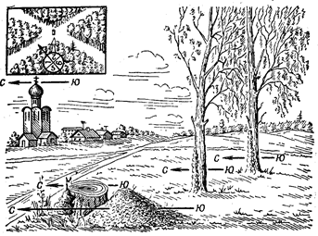
Рис. 4. Определение сторон горизонта по признакам местных предметов.
Кора березы и сосны на северной стороне темнее, чем на южной, а стволы деревьев, камни, выступы скал гуще покрыты мхом и лишайниками.
В больших массивах культурного леса определить стороны горизонта можно по просекам, которые, как правило, прорубаются строго по линиям север-юг и восток-запад, а также по надписям номеров кварталов на столбах, установленных на пересечениях просек.
На каждом таком столбе в верхней его части и на каждой из четырех граней проставляются цифры - нумерация противолежащих кварталов леса; ребро между двумя гранями с наименьшими цифрами показывает направление на север (нумерация кварталов лесных массивов в СНГ идет с запада на восток и далее на юг).
По постройкам
К постройкам, которые довольно строго ориентированы по сторонам горизонта, относятся церкви, мечети, синагоги.
Алтари и часовни христианских и лютеранских церквей обращены на восток, колокольни на запад.
Опущенный край нижней перекладины креста на куполе православной церкви обращен к югу, приподнятый - к северу.
Алтари католических костелов располагаются на западной стороне.
Двери еврейских синагог и мусульманских мечетей обращены примерно на север, их противоположные стороны направлены: мечетей - на Мекку в Аравии, лежащую на меридиане Воронежа, а синагог - на Иерусалим в Палестине, лежащий на меридиане Днепропетровска.
Кумирни, пагоды, буддийские монастыри фасадами обращены на юг.
Выход из юрт обычно делают на юг.
В домах сельской местности больше окон в жилых помещениях прорубается с южной стороны, а краска на стенах строений с южной стороны выцветает больше и имеет жухлый цвет.

3. Определение сторон горизонта, магнитных азимутов, горизонтальных углов и направления движения по компасу

3.1 Определение направлений на стороны горизонта по компасу
При помощи компаса наиболее удобно и быстро можно определить север, юг, запад и восток (рис. 5). Для этого нужно компасу придать горизонтальное положение, освободить от зажима стрелку, дать ей успокоиться. Тогда стреловидный конец стрелки будет направлен на север.
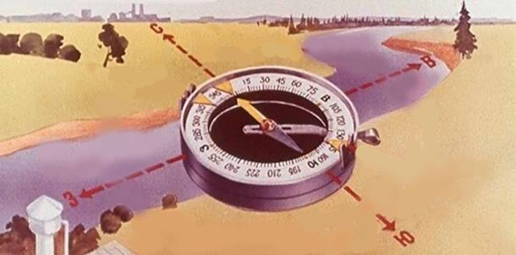Рис. 5 Определение сторон горизонта по компасу.
Для определения точности отклонения направления движения от направления на север или для определения положений точек местности по отношению к направлению на север и отсчета их, на компасе нанесены деления, из которых нижние обозначены в градусных мерах (цена деление равно 3°), а верхние деления угломера в десятках «тысячных». Градусы отсчитываются по ходу часовой стрелки от 0 до 360°, а деления угломера - против хода часовой стрелки от 0 до 600°. Нулевое деление находится у буквы «С» (север), там же нанесен светящийся в темноте треугольник, заменяющий в некоторых компасах букву «С».
Под буквами «В» (восток), «Ю» (юг), «3» (запад) нанесены светящиеся точки. На подвижной крышке компаса имеется визирное приспособление (прицел и мушка), против которых укреплены светящиеся указатели, служащие для обозначения направления движения ночью. В армии наиболее распространены компас системы Андрианова и артиллерийский компас.
При работе с компасом следует всегда помнить, что сильные электромагнитные поля или близко расположенные металлические предметы отклоняют стрелку от правильного ее положения. Поэтому при определении направлений по компасу необходимо отходить на 40- 50 м от линий электропередач, железнодорожного полотна, боевых машин и других крупных металлических предметов.
Определение направлений на стороны горизонта по компасу выполняется следующим образом. Мушку визирного устройства ставят на нулевое деление шкалы, а компас - в горизонтальное положение. Затем отпускают тормоз магнитной стрелки и поворачивают компас так, чтобы северный ее конец совпал с нулевым отсчетом. После этого, не меняя положения компаса, визированием через целик и мушку замечают удаленный ориентир, который и используется для указания направления на север.
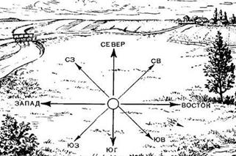Рис. 6. Взаимное положение сторон горизонта>Направления на стороны горизонта взаимосвязаны между собой (рис. 6), и, если известно хотя бы одно из них, можно определить остальные.
В противоположном направлении по отношению к северу будет юг, справа-восток, а слева - запад.

3.2 Определение магнитного азимута по компасу
Магнитный азимут направления определяется с помощью компаса (рис. 7). При этом отпускают тормоз магнитной стрелки и поворачивают компас в горизонтальной плоскости до тех пор, пока северный конец стрелки не установится против нулевого деления шкалы.
Затем, не меняя положения компаса, устанавливают визирное приспособление так, чтобы линия визирования через целик и мушку совпала с направлением на предмет. Отсчет шкалы против мушки соответствует величине определяемого магнитного азимута направления на местный предмет.
Азимут направления с точки стояния на местный предмет называется прямым магнитным азимутом. В некоторых случаях, например для отыскания обратного пути, используют обратный магнитный азимут, который отличается от прямого на 180°. Чтобы определить обратный азимут, нужно к прямому азимуту прибавить 180°, если он меньше 180°, или вычесть 180°, если он больше 180°.
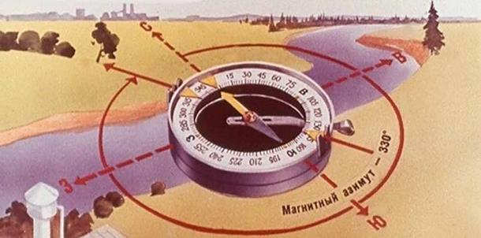 Рис. 7. Определение магнитного азимут направления на отдельно стоящее дерево
3.3 Определение горизонтальных углов по компасу
Вначале мушку визирного устройства компаса устанавливают на нулевой отсчет шкалы. Затем поворотом компаса в горизонтальной плоскости совмещают через целик и мушку линию визирования с направлением на левый предмет (ориентир).
После этого, не меняя положения компаса, визирное устройство переводят в направление на правый предмет и снимают по шкале отсчет, который будет соответствовать величине измеряемого угла в градусах.
При измерении угла в тысячных линию визирования совмещают сначала с направлением на правый предмет (ориентир), так как счет тысячных возрастает против хода часовой стрелки.

4. Способы определения расстояний на местности и целеуказание

4.1. Способы определения расстояний на местности
Очень часто требуется определять расстояния до различных предметов на местности. Наиболее точно и быстро расстояния определяются посредством специальных приборов (дальномеров) и дальномерных шкал биноклей, стереотруб, прицелов. Но из-за отсутствия приборов нередко расстояния определяют с помощью подручных средств и на глаз.
К числу распространенных способов определения дальности (расстояний) до объектов на местности относятся следующие: по угловым размерам объекта; по линейным размерам объектов; глазомерный; по видимости (различимости) объектов; по звуку и др..
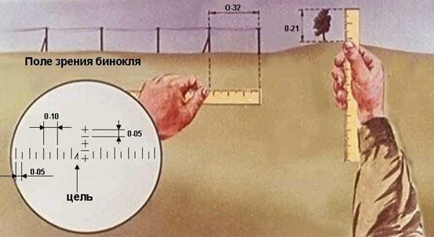Рис. 8. Определение расстояний по угловым размерам объекта (предмета)
Определение расстояний по угловым размерам предметов (рис. 8) основано на зависимости между угловыми и линейными величинами. Угловые размеры предметов измеряют в тысячных с помощью бинокля, приборов наблюдения и прицеливания, линейки и т. д.
Некоторые угловые величины (в тысячных долях дистанции) приведены в таблице 2.
Таблица 2
Наименование предметов | Размер в тысячных
Толщина большого пальца руки | 40
Толщина указательного пальца | 33
Толщина среднего пальца | 35
Толщина мизинца | 25
Патрон по ширине дульца гильзы (7,62 мм) | 12
Гильза 7,62 мм по ширине корпуса | 18
Карандаш простой | 10-11
Спичечная коробка по длине | 60
Спичечная коробка по ширине | 50
Спичечная коробка по высоте | 30
Толщина спички | 2
Расстояние до предметов в метрах определяют по формуле: 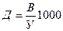, где В - высота (ширина) предмета в метрах; У - угловая величина предмета в тысячных.
Например (см. рис. 8):
- угловой размер наблюдаемого в бинокль ориентира (телеграфный столб с подпоркой), высота которого 6 м, равен малому делению сетки бинокля (0-05). Следовательно, расстояние до ориентира будет равно: 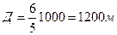.
- угол в тысячных, измеренный линейкой, расположенной на расстоянии 50 см от глаза, (1 мм равен 0-02) между двумя телеграфными столбами 0-32 (телеграфные столбы находятся друг от друга на расстоянии 50 м). Следовательно, расстояние до ориентира будет равно: 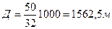.
- высота дерева в тысячных, измеренная линейкой 0-21 (истинная высота дерева 6 м).Следовательно, расстояние до ориентира будет равно: 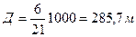.
Определение расстояний по линейным размерам предметов заключается в следующем (рис. 9). С помощью линейки, расположенной на расстоянии 50 см от глаза, измеряют в миллиметрах высоту (ширину) наблюдаемого предмета. Затем действительную высоту (ширину) предмета в сантиметрах делят на измеренную по линейке в миллиметрах, результат умножают на постоянное число 5 и получают искомую высоту предмета в метрах: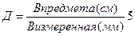

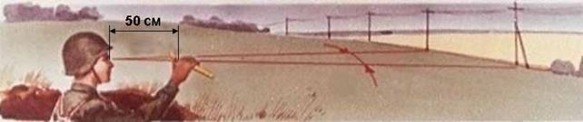Рис. 9. Определение расстояний по линейным размерам объекта (предмета)
Например, расстояние между телеграфными столбами равное 50 м (рис.8) закрывается на линейке отрезок 10 мм. Следовательно, расстояние до телеграфной линии равно: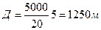
Точность определения расстояний по угловым и линейным величинам составляет 5-10% длины измеряемого расстояния. Для определения расстояний по угловым и линейным размерам предметов рекомендуется запомнить величины (ширину, высоту, длину) некоторых из них, приведенные в табл. 3.
Таблица 3
Предмет | Размеры, м
 | Высота | Длина | Ширина
Средний танк | 2-2,5 | 6-7 | 3-3 5
Бронетранспортер | 2 | 5-6 | 2-2,4
Мотоцикл с коляской | 1 | 2 | 1,2
Грузовой автомобиль | 2-2,5 | 5-6 | 2-3,5
Легковой автомобиль | 1,6 | 4 | 1,5
Пассажирский вагон четырехосный | 4 | 20 | 3
Железнодорожная цистерна четырехосная | 3 | 9 | 2,8
Деревянный столб линии связи | 5-7 | - | -
Человек среднего роста | 1,7 | - | -
Определение расстояний глазомерным способом
Глазомерный - это самый простой и быстрый способ. Главное в нем - тренированность зрительной памяти и умение мысленно откладывать на местности хорошо представляемую постоянную меру (50, 100, 200, 500 метров). Закрепив в памяти эти эталоны, нетрудно сравнивать с ними и оценивать расстояния на местности.
При измерении расстояния путем последовательного мысленного откладывания хорошо изученной постоянной меры надо помнить, что местность и местные предметы кажутся уменьшенными в соответствии с их удалением, то есть при удалении в два раза и предмет будет казаться в два раза меньше. Поэтому при измерении расстояний мысленно откладываемые отрезки (меры местности) будут уменьшаться соответственно удалению.
При этом необходимо учитывать следующее:
- чем ближе расстояние, тем яснее и резче нам кажется видимый предмет;
- чем ближе предмет, тем он кажется больше;
- более крупные предметы кажутся ближе мелких предметов, находящихся на том же расстоянии;
- предмет более яркой окраски кажется ближе, чем предмет темного цвета;
- ярко освещенные предметы кажутся ближе слабо освещенных, находящихся на том же расстоянии;
- во время тумана, дождя, в сумерки, пасмурные дни, при насыщенности воздуха пылью наблюдаемые предметы кажутся дальше, чем в ясные и солнечные дни;
- чем резче разница в окраске предмета и фона, на котором он виден, тем более уменьшенными кажутся расстояния; так, например, зимой снежное поле как бы приближает находящиеся на нем более темные предметы;
- предметы на ровной местности кажутся ближе, чем на холмистой, особенно сокращенными кажутся расстояния, определяемые через обширные водные пространства;
- складки местности (долины рек, впадины, овраги), невидимые или не полностью видимые наблюдателем, скрадывают расстояние;
- при наблюдении лежа предметы кажутся ближе, чем при наблюдении стоя;
- при наблюдении снизу вверх - от подошвы горы к вершине, предметы кажутся ближе, а при наблюдении сверху вниз - дальше;
- когда солнце находится позади военнослужащего, расстояние скрадывается; светит в глаза - кажется большим, чем в действительности;
- чем меньше предметов на рассматриваемом участке (при наблюдении через водное пространство, ровный луг, степь, пашню), тем расстояния кажутся меньше.
Точность глазомера зависит от натренированности военнослужащего. Для расстояния 1000 м обычная ошибка колеблется в пределах 10-20%.
Определение расстояний по видимости (различимости) объектов
Невооруженным глазом можно приблизительно определить расстояние до целей (предметов) по степени их видимости. Военнослужащий с нормальной остротой зрения может увидеть и различить некоторые предметы со следующих предельных расстояний, указанных в таблице 4.
Надо иметь в виду, что в таблице указаны предельные расстояния, с которых начинают быть видны те или иные предметы. Например, если военнослужащий увидел трубу на крыше дома, то это означает, что до дома не более 3 км, а не ровно 3 км. Пользоваться данной таблицей как справочной не рекомендуется. Каждый военнослужащий должен индивидуально для себя уточнить эти данные.
Таблица 4
Объекты и признаки | Расстояния, с которых они  становятся видимы (различимы)
Отдельный небольшой дом, изба | 5 км
Труба на крыше | 3 км
Самолет на земле танк на месте | 1 2 км
Стволы деревьев, километровые столбы и столбы линии связи | 1,0 км
Движение ног и рук бегущего или идущего человека | 700 м
Станковый пулемет, миномет, противотанковая пушка, колья проволочных заграждений | 500 м
Ручной пулемет, винтовка, цвет и части одежды на человеке, овал его лица | 250 - 300 м
Черепица на крышах, листья деревьев, проволока на кольях | 200 м
Пуговицы и пряжки, подробности вооружения солдата | 100 м
Черты лица человека, кисти рук, детали стрелкового оружия | 100 м
Ориентирование по звукам.
Ночью и в туман, когда наблюдение ограничено или вообще невозможно (а на сильно пересеченной местности и в лесу, как ночью, так и днем) на помощь зрению приходит слух.
Военнослужащие обязательно должны учиться определять характер звуков (то есть что они означают), расстояние до источников звуков и направление, откуда они исходят. Если слышны различные звуки, военнослужащий должен уметь отличать их один от другого. Развитие такой способности достигается длительной тренировкой (таким же образом профессиональный музыкант различает голоса инструментов в оркестре).
Почти все звуки, означающие опасность, производятся человеком. Поэтому если военнослужащий слышит даже самый слабый подозрительный шум, он должен замереть на месте и слушать. Если противник начнет двигаться первым, выдав тем самым свое месторасположение, то он первым и будет обнаружен.
В тихую летнюю ночь даже обычный человеческий голос на открытом пространстве слышно далеко, иногда на полкилометра. В морозную осеннюю или зимнюю ночь всевозможные звуки и шумы слышны очень далеко. Это касается и речи, и шагов, и звяканья посуды либо оружия. В туманную погоду звуки тоже слышны далеко, но их направление определить трудно. По поверхности спокойной воды и в лесу, когда нет ветра, звуки разносятся на очень большое расстояние. А вот дождь сильно глушит звуки. Ветер, дующий в сторону военнослужащего, приближает звуки, а от него - удаляет. Он также относит звук в сторону, создавая искаженное представление о местонахождении его источника. Горы, леса, здания, овраги, ущелья и глубокие лощины изменяют направление звука, создавая эхо. Порождают эхо и водные пространства, способствуя его распространению на большие дальности.
Звук меняется, когда источник его передвигается по мягкой, мокрой или жесткой почве, по улице, по проселочной или полевой дороге, по мостовой или покрытой листьями почве. Необходимо учитывать, что сухая земля лучше передает звуки, чем воздух. Ночью звуки особенно хорошо передаются через землю. Потому часто прислушиваются, приложив ухо к земле или к стволам деревьев. Средняя дальность слышимости различных звуков днем на ровной местности, км (летом), приведена в таблице 5.
Таблица 5
Характер звука | Дальность  слышимости, м
Треск сломанной ветки | До 80
Шаги идущего по дороге человека | 40-100
Удар весел по воде | До 1000
Удар топора, звон поперечной пилы | 300-400
Отрывка окопов лопатами в твердом грунте | 500-1000
Негромкий разговор | 200-300
Громкий крик | 1000-1500
Стук металлических частей снаряжения | До 300
Заряжание стрелкового оружия | До 500
Двигатель танка, работающий на месте | До 1000
Движение войск в пешем порядке:
- по грунтовой дороге | До 300
- по шоссе | До 600
Движение автомобиля:
- по грунтовой дороге | До 500
- по шоссе | До 1000
Движение танка:
- по грунтовой дороге | До 1200
- по шоссе | 3000-4000
Выстрел:
- из винтовки | 2000-3000
- из орудия | 5000 и более
Орудийная стрельба | До 15000
Для прослушивания звуков лежа необходимо лечь на живот и слушает лежа, стараясь определить направление звуков. Это легче сделать, повернув одно ухо в ту сторону, откуда доносится подозрительный шум. Для улучшения слышимости рекомендуется при этом приложить к ушной раковине согнутые ладони, котелок, отрезок трубы.
Для лучшего прослушивания звуков можно приложить ухо к положенной на землю сухой доске, которая выполняет роль собирателя звука, или к сухому бревну, вкопанному в землю.
Определение расстояний по спидометру. Расстояние, пройденное машиной, определяется как разность показаний спидометра в начале и конце пути. При движении по дорогам с твердым покрытием оно будет на 3-5%, а по вязкому грунту на 8-12% больше действительного расстояния. Такие погрешности в определении расстояний по спидометру возникают от пробуксовки колес (проскальзывания гусениц), износа протекторов покрышек и изменения давления в шинах. Если необходимо определить пройденное машиной расстояние возможно точнее, надо в показания спидометра внести поправку. Такая необходимость возникает, например, пря движении по азимуту или при ориентировании с использованием навигационных приборов.
Величина поправки определяется перед маршем. Для этого выбирается участок дороги, который по характеру рельефа и почвенного покрова подобен предстоящему маршруту. Этот участок проезжают с маршевой скоростью в прямом и обратном направлениях, снимая показания спидометра в начале и конце участка. По полученным данным определяют среднее значение протяженности контрольного участка и вычитают из него величину этого же участка, определенную по карте или на местности лентой (рулеткой). Разделив полученный результат на длину участка, измеренного по карте (на местности), и умножив на 100, получают коэффициент поправки.
Например, если среднее значение контрольного участка равно 4,2 км, а измеренное по карте 3,8 км, то коэффициент поправки равен: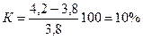
Таким образом, если длина маршрута, измеренного по карте, составляет 50 км, то на спидометре будет отсчет 55 км, т. е. на 10% больше. Разница в 5 км и есть величина поправки. В некоторых случаях она может быть отрицательной.
Измерение расстояний шагами. Этот способ применяется обычно при движении по азимуту, составлении схем местности, нанесении на карту (схему) отдельных объектов и ориентиров и в других случаях. Счет шагов ведется, как правило, парами. При измерении расстоянии большой протяженности шаги более удобно считать тройками попеременно под левую и правую ногу. После каждой сотни пар или троек шагов делается отметка каким-нибудь способом и отсчет начинается снова.
При переводе измеренного расстояния шагами в метры число пар или троек шагов умножают на длину одной пары или тройки шагов.
Например, между точками поворота на маршруте пройдено 254 пары шагов. Длина одной пары шагов равна 1,6 м. Тогда:
Обычно шаг человека среднего роста равен 0,7-0,8 м. Длину своего шага достаточно точно можно определить по формуле:
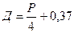, где Д-длина одного шага в метрах; Р - рост человека в метрах.
Например, если рост человека 1,72 м, то длина его шага будет равна:
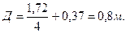
Более точно длина шага определяется промером какого-нибудь ровного линейного участка местности, например дороги, протяженностью 200-300 м, который заранее измеряется мерной лентой (рулеткой, дальномером и т. п.).
При приближенном измерении расстояний длину пары шагов принимают равной 1,5 м.
Средняя ошибка измерения расстояний шагами в зависимости от условий движения составляет около 2-5% пройденного расстояния.
Определение расстоянии по времени и скорости движения. Этот способ применяется для приближенного определения величины пройденного расстояния, для чего среднюю скорость умножают на время движения. Средняя скорость пешехода около 5, а при движении на лыжах 8-10 км/ч.
Например, если разведывательный дозор двигался на лыжах 3 ч, то он прошел около 30 км.
Определение расстояний по соотношению скоростей звука и света. Звук распространяется в воздухе со скоростью 330 м/с, т. е. округленно 1 км за 3 с, а свет - практически мгновенно (300000 км/ч). Таким образом, расстояние в километрах до места вспышки выстрела (взрыва) равно числу секунд, прошедших от момента вспышки до момента, когда был услышан звук выстрела (взрыва), деленному на 3.
Например, наблюдатель услышал звук взрыва через 11с после вспышки. Расстояние до места вспышки будет равно:
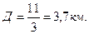
Определение расстояний геометрическими построениями на местности. Этот способ может применяться при определении ширины труднопроходимых или непроходимых участков местности и препятствий (рек, озер, затопленных зон и т. п.). На рис.10 показано определение ширины реки построением на местности равнобедренного треугольника.
Так как в таком треугольнике катеты равны, то ширина реки АВ равна длине катета АС.
Точка А выбирается на местности так, чтобы с нее был виден местный предмет (точка В) на противоположном берегу, а также вдоль берега реки можно было измерить расстояние, равное ее ширине.
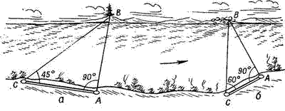Рис.10. Определение расстояний геометрическими построениями на местности. Положение точки С находят методом приближения, измеряя угол АСВ компасом до тех пор, пока его значение не станет равным 45°.

Другой вариант этого способа показан на рис. 10, б.
Точка С выбирается так, чтобы угол АСВ был равен 60°.
Известно, что тангенс угла 60° равен 1/2, следовательно, ширина реки равна удвоенному значению расстояния АС.
Как в первом, так и во втором случае угол при точке А должен быть равен 90°.
Ориентирование по свету весьма удобно для выдерживания направления или для определения положения объекта на местности. Двигаться ночью на источник света наиболее надежно. Расстояния, на которых обнаруживаются источники света невооруженным глазом ночью, приведены в таблице 6.
Таблица 6
Источник света | Дальность  обнаружения, км
Огонь папиросы | 0,5-0,8
Горящая спичка | До 1,5
Свет карманного фонаря | 1,5-2
Вспышки выстрелов из стрелкового оружия из отдельных орудий | 1,5-2 до 4-5
Свет фар автомобиля и танка | до4-8
Костер | до 6-8
Мигающий огонь | 1,5

4.2. Целеуказание
Целеуказание – это умение быстро и правильно указывать цели, ориентиры и другие объекты на местности. Целеуказание имеет важное практическое значение для управления подразделением и огнем в бою. Целеуказание может производиться как непосредственно на местности, так и по карте или аэроснимку.
При целеуказании соблюдаются следующие основные требования: местоположение целей указывать быстро, кратко, ясно и точно; цели указывать в строго установленном порядке, пользуясь принятыми единицами измерения; передающий и принимающий должны иметь общие ориентиры и твердо знать их расположение, иметь единое кодирование местности.
Целеуказание на местности осуществляется от ориентира или по азимуту и дальности до цели, а также наведением оружия в цель.
Целеуказание от ориентира - наиболее распространенный способ. Вначале называют ближайший к цели ориентир, затем угол между направлением на ориентир и направлением на цель в тысячных и удаление цели от ориентира в метрах. Например: «Ориентир два, вправо сорок пять, дальше сто, у отдельного дерева - наблюдатель».
Если передающий и принимающий цель имеют приборы наблюдения, то вместо удаления цели от ориентира может указываться вертикальный угол между ориентиром и целью в тысячных. Например: «Ориентир четыре, влево тридцать, ниже десять - боевая машина в окопе».
В некоторых случаях, особенно при выдаче целеуказания по малозаметным целям, используются местные предметы, находящиеся вблизи цели. Например: «Ориентир два, вправо тридцать - отдельное дерево, дальше двести - развалины, влево двадцать, под кустом - пулемет».
Целеуказание по азимуту и дальности до цели.
Азимут направления на появившуюся цель определяют с помощью компаса в градусах, а дальность до нее в метрах с помощью бинокля (прибора наблюдения) или глазомерно. Получив эти данные, передают их, например: «Тридцать два, семьсот - боевая машина».
Целеуказание наведением оружия в цель
О замеченных на поле боя целях необходимо немедленно доложить командиру и правильно указать их расположение. Цель указывается устным докладом или трассирующими пулями.
Доклад должен быть кратким, ясным и точным, например: «Прямо - широкий куст, слева - пулемет». «Ориентир второй, вправо два пальца, под кустом - наблюдатель». При целеуказании трассирующими пулями произвести в направлении цели одну-две короткие очереди.

